MINISTÉRIO DA EDUCAÇÃO
UNIVERSIDADE FEDERAL DA FRONTEIRA SUL
Gabinete do Reitor

PORTARIA nº 253/GR/UFFS/2010

O Reitor Pró-Tempore da Universidade Federal da Fronteira Sul, no uso de suas atribuições, RESOLVE:
Art. 1º - Estabelecer os critérios e as orientações referentes à concessão de apoio institucional para apresentação de trabalhos científicos de docentes da UFFS em eventos no Brasil e no exterior.
Art. 2º - O apoio institucional à participação em eventos científicos se dará mediante a concessão de diárias e pagamento, parcial ou integral, das despesas referentes ao transporte.
Art. 3º - O apoio institucional será concedido até o limite de um ao ano, para os docentes mestres e doutores não vinculados a programas de pós-graduação stricto sensu e até o limite de dois ao ano aos docentes vinculados a programas institucionais de mestrado ou de doutorado, implantados ou em fase de implantação.
§ 1º. O apoio à participação em eventos científicos realizados no exterior fica restrito ao limite de um ao ano e aos docentes doutores.
§ 2º. O trabalho científico com mais de um autor fará jus a um único auxílio institucional.
§ 3º. Cabe ao professor pesquisador, autorizado pela UFFS a participar de eventos científicos, tomar as providências necessárias para que não haja prejuízo das atividades de docência regulares.
Art. 4º - Fará jus ao auxílio o docente da UFFS que atender aos seguintes critérios:
- Estar vinculado a um grupo de pesquisa da UFFS cadastrado no Diretório dos Grupos de Pesquisa do CNPq e devidamente certificado pela UFFS.
- Ter trabalho completo aprovado em evento científico de reconhecida importância científica na área de conhecimento de atuação do docente.
- Atestar a aprovação do trabalho mediante a apresentação da carta de aceite emitida pela organização do evento científico.

§1º. Para solicitar auxílio da UFFS, os trabalhos científicos submetidos a eventos no exterior devem ser antes encaminhados à apreciação da Capes, do CNPq ou outras agências de fomento para análise de mérito e solicitação de apoio financeiro.
§ 2º. O autor de trabalho que tenha recebido parecer favorável quanto ao mérito, mas que não tenha sido contemplado com apoio financeiro da Capes, do CNPq ou de outras agências de fomento, poderá solicitar o auxílio à UFFS.
Art. 5º - A solicitação de auxílio para evento no país deve ser protocolizada junto à Pró-Reitoria de Pesquisa e Pós-Graduação (PRPG), 45 dias antes do início do evento e 60 dias, quando se referir a evento no exterior.
Parágrafo único: Em caso do solicitante não receber o aceite da organização do evento em tempo hábil, a solicitação pode ser formalizada junto à PRPG, ficando a avaliação do pedido dependente da entrega da carta de aceite.
Art. 6º - A solicitação deve ser feita por meio de formulário específico devidamente preenchido, fornecido pela Pró-Reitoria de Pesquisa e Pós-Graduação (PRPG), contendo em anexo uma cópia da carta de aceite e a íntegra do trabalho aprovado.
Art.7º - O formulário preenchido deve ser protocolizado junto ao campus de origem, cabendo ao Coordenador Acadêmico do campus emitir parecer e remetê-lo à PRPG para a avaliação final.
Parágrafo único: No Campus sede da UFFS, o formulário deve ser protocolizado junto à Coordenação de Curso, que, após análise e parecer, o encaminhará à PRPG para parecer final.
Art. 8º- No âmbito da PRPG, a solicitação será analisada por uma comissão a ser designada pelo Pró-Reitor de Pesquisa e Pós-Graduação.
Parágrafo único: O parecer final será dado a conhecer por meio do envio de correio eletrônico ao requerente, com cópia ao Coordenador Acadêmico e/ou Coordenador de Curso ao qual o docente está vinculado.
Art. 9º - Os docentes contemplados com apoio institucional devem promover a UFFS, especialmente por meio da correta utilização da imagem da Instituição nos slides de apresentação, cabeçalho e/ou nota de rodapé na íntegra do trabalho.
Art. 10º - O docente tem o prazo máximo de 15 dias ao término do evento para apresentar o relatório de participação em eventos, acompanhado de documento comprobatório da apresentação do trabalho e os documentos contábeis exigidos para a prestação de contas.

Art. 11º - Esta Portaria entra em vigor nesta data, revogando-se as disposições em contrário.

Chapecó, 08 de julho de 2010.
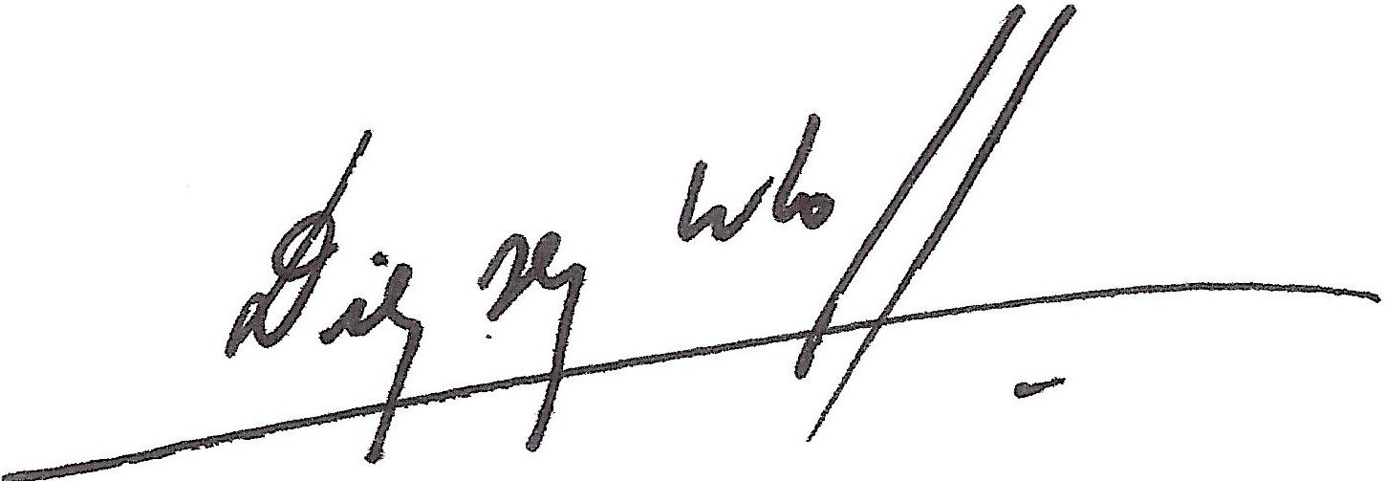

Prof. Dilvo Ristoff
Reitor Pró tempore da UFFS

